**姓名_________ 日期______ 等第______**

第十四章　欧姆定律

一、 电　阻

一、 选择题

1. 制造芯片的主要材料是（　　）

A. 导体 B. 半导体

C. 绝缘体 D. 超导体

2．下列物质中，在通常状态下部属于绝缘材料是 ( )

A．水银、玻璃、油

B．玻璃、石墨、纯净水

C．塑料、橡胶、陶瓷

D．干木柴、陶瓷、海水

3. 某品牌电线中铜芯的直径明显比电线规格上标定的直径小，引起电阻偏大。导致这种电线电阻不符合规格的主要因素是（　　）

A. 电线的长度 B. 电线的材料

C. 电线的横截面积 D. 电线的温度

4. 材料、长度均相同的两根电阻丝（温度相同），a的横截面积大于b的横截面积，则（　　）

A. a的电阻小于b的电阻

B. a的电阻等于b的电阻

C. a的电阻大于b的电阻

D. 无法判断a与b电阻的大小

5. 小青选取了两根粗细不同、长度和材料均相同的铅笔芯a和b，先后将两铅笔芯两端接入如图所示的电路中进行实验。下列说法正确的是（　　）

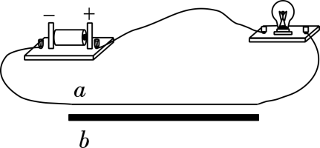

A. 接入铅笔芯a时，灯泡更亮

B. 接入铅笔芯b时，通过灯泡与铅笔芯b的电流不相等

C. 此实验可以探究铅笔芯的电阻大小与材料是否有关

D. 此实验可以探究铅笔芯的电阻大小与横截面积是否有关

6. 如图所示的电路，电源电压恒定，在M、N之间分别接材料相同，长度、横截面积不同的电阻丝，下列说法正确的是（　　）

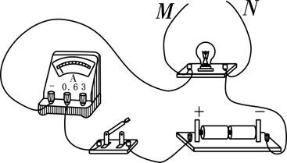

A. 若电流表示数越大，则M、N间所接的电阻丝一定越粗

B. 若电流表示数越大，则M、N间所接的电阻丝一定越长

C. 若M、N间接的电阻丝变粗，则灯泡亮度会变暗

D. 无论M、N之间接何种电阻丝，灯泡亮度不变

7. 一根1m长的金属导线电阻为R1，将这根导线剪去一半，电阻为R2，把剩下的一半再拉长到1m，电阻为R3，则R1、R2、R3的大小关系为（　　）

A. R2＞R1＞R3 B. R3＞R1＞R2

C. R1＞R2＞R3 D. R3＞R2＞R1

8．关于导体的电阻，下列说法中正确的是( )

A．导体中通过的电流越大，导体对电流的阻碍作用越小，电阻越小

B．导体中通过的电流越小，导体对电流的阻碍作用越大，电阻越大

C. 导体中没有电流时，导体不起阻碍作用，导体的电阻为零

D．导体电阻的大小只与导体本身有关，和导体中有无电流通过无关

二、 填空题

1. 高压输电线往往做成如图所示的四线并联的装置，这是通过增大导体的**__________**从而**______**（增大/减小）导体的电阻。维修线路时有时需要断电，此时导体的电阻将**________**（不变/变为零）。

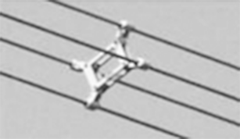

2．如图所示，这是一个电表的表盘．也许你没有见过，但根据已学知识可知，该电表使用前也需校零、观察并明确________和________；使用该表所测量的物理量是________，图中示数是________．

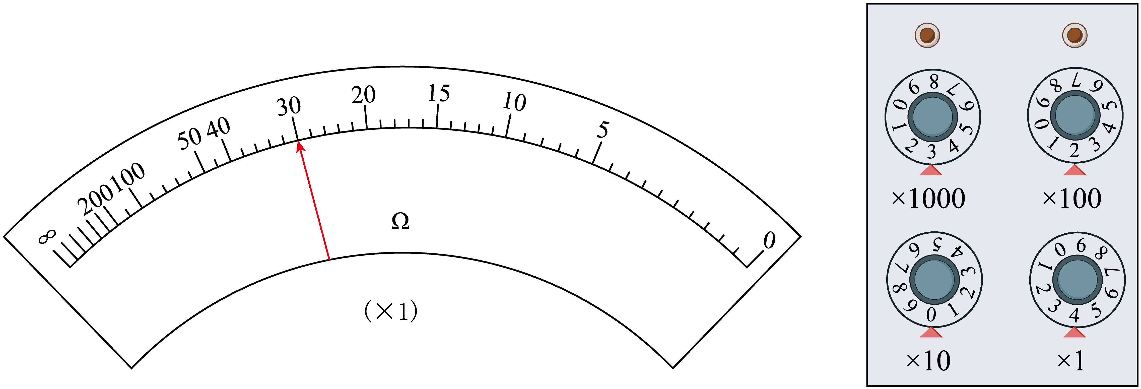

3. 如图所示，ab为一根铅笔芯，闭合开关后，小灯泡发光，则铅笔芯中电流方向为**____________**（由a到b/由b到a）；将夹子在铅笔芯上向左移动时，观察到小灯泡变**______**（亮/暗）；此操作过程可以研究导体电阻与**__________**的关系。

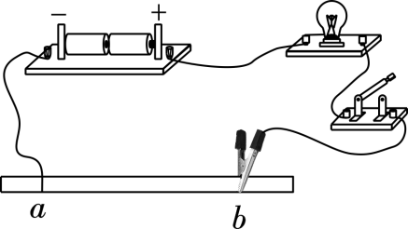

4. 如图所示，把两端接有金属接线柱的塑料管、电源、开关、小灯泡用导线组装成电路，闭合开关后，将适量浓度均匀的盐水从注水口慢慢倒入塑料管（水平放置）中时，发现注入的盐水越多，灯泡越亮，可以说明电阻越**______**（大/小），此实验证明电阻大小和导体的**______________**有关。

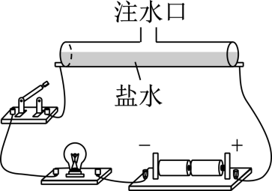

5．有A、B、C、D四根导线，其中A、B、C三根是铜导线，D是镍铬合金线．A、B两导线粗细相同，A比B短，B、C两根导线长度一样，B比C粗．C、D两根导线长度和粗细都相同．它们的电阻分别设为RA、RB、RC、RD则这四根导线按其电阻大小的排列顺序应是______>______>______>______．

三、 解答题

1. 如图甲所示是小亮探究“影响导体电阻大小因素”的实验，下表给出了可供选择的四种导体A、B、C、D。

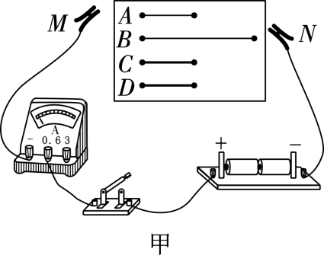

|  |  |  |  |
| --- | --- | --- | --- |
| 导体 | 长度/m | 横截面积/mm2 | 材　料 |
| A | 0.5 | 0.4 | 镍铬合金 |
| B | 1.0 | 0.4 | 镍铬合金 |
| C | 0.5 | 0.6 | 镍铬合金 |
| D | 0.5 | 0.6 | 锰铜合金 |

（1） 实验中，通过观察**__________________**来判断导体的电阻大小。

（2） 通过对导体A和**______**进行实验，可探究电阻的大小与长度的关系。

（3） 通过对导体C和D进行实验，可探究导体电阻的大小与**__________**的关系。

（4） 分别将导体A和C接入电路进行实验，发现接入导体C时，电流表的示数比接入导体A时更大，说明电阻的材料和长度一定时，导体的横截面积越小，导体的电阻越**________**（大/小）。

（5） 小亮还做了如图乙所示的实验探究。连接电路，当闭合开关S时，小灯泡L正常发光，然后用点燃的酒精灯对白炽灯的钨丝加热，可观察到小灯泡L的亮度明显变暗，此时通过小灯泡的电流变**____**（大/小），说明了导体的电阻还跟**________**有关。

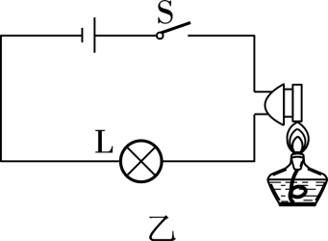

2．小明和晓薇在研究“用铅笔芯使电路中的电流连续地变化”时，晓薇问小明如果将这段铅笔芯与小灯泡并联会造成灯泡短路吗?小明进行了猜想，接着做了相应的实验(电路图如图所示)．然而他发现结果与猜想并不一致，那么小明的猜想会是什么呢?

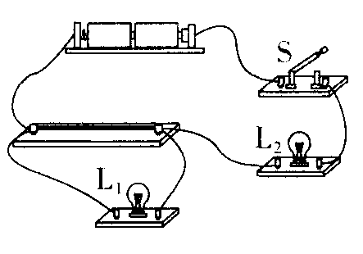

(1)小明的猜想：_________________________；

(2)在实验时，通过观察________________，从而判断猜想是否正确．若观察到_________________则说明______________________________；

(3)在小明设计的电路中，L2的作用是__________

______________________________．

3．阅读下面短文：

导体容易导电，绝缘体不容易导电。有一些材料导电能力介于导体和绝缘体之间，称为半导体。除了导电能力外，半导体有许多特殊的电学性能，使它获得了多方面的重要作用。有的半导体，在受热后电阻迅速变小；反之，电阻随温度的降低而迅速增大。利用这种半导体可以做成体积很小的热敏电阻。热敏电阻可以用来测量很小范围内的温度变化，反应快，而且精度高。  
回答下列问题：  
(1)我们可以用___________做成热敏电阻，如果将热敏电阻与电源、电流表和其他元件串联成一个电路，其他因素不变，只要热敏电阻所处区域的温度降低，电路中的电流将___________（选填“变大”或“变小”）。  
(2)上述电路中，我们将电流表中的电流刻度换成相应的温度刻度，就能直接显示出热敏电阻附近的温度。如果刻度盘正中的温度刻度值为20℃（如图所示），则25℃的刻度应在20℃刻度的___________边（选填“左”或“右”）。

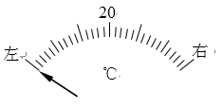

**参考答案**

**一、 选择题**

**1、B；2、C；3、C；4、A；**

**5、D；6、D；7、B；8、D；**

**二、 填空题**

**1、横截面积；减小；不变；**

**2、量程；分度值；电阻；30Ω；**

**3、由b到a；亮；长度；**

**4、小；横截面积；**

**5、RD；RC；RB；RA；**

**三、 解答题**

**1、电流表示数；B；材料；大；小；温度；**

**2、(1)会发生短路；**

**(2)灯L1是否熄灭；灯Ll熄灭(没有熄灭)；会发生短路(不会发生短路)；(3)起保护作用，防止电源短路；**

**3、半导体；变小；右；**